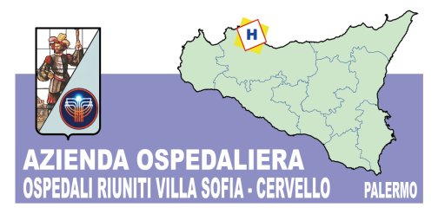
Azienda Ospedaliera
OSPEDALI RIUNITI VILLA SOFIA – CERVELLO
Sede Legale Viale Strasburgo n.233 – 90146 Palermo. Tel 0917801111 - P.I. 05841780827
Unità Operativa Complessa Approvvigionamenti
telefono 0917808370 – fax 0917808394

Palermo, 01.10.2015

A TUTTE LE DITTE INTERESSATE

OGGETTO: RDO pubblicata sul portale acquistinretepa.it di Consip.

Si dà avviso che sul portale acquistinretepa.it di Consip è stata pubblicata la seguente RDO:

RDO | NUMERO RDO | NUMERO CIG | SCADENZA
RDO PER LA FORNITURA DI MICROCUVETTE PER L’APPARECCHIATURA FOTOMETRO HB 301 MARCA HEMOCUE | 959047 | 6415422DB3 | 09.10.2015

Stralcio Capitolato:
Art. 1) Oggetto.

Il presente capitolato disciplina la fornitura di microcuvette per la determinazione dell’emoglobina pre donazione per l’apparecchiatura “FOTOMETRO HB 301” marca HEMOCUE in dotazione all’UOC di Medicina Trasfusionale, come di seguito indicato e per un importo complessivo posto a base d’asta pari ad €. 16.700,00 = I.V.A. ESCLUSA:
N° | DESCRIZIONE | QUANTITATIVO
1 | MICROCUVETTE HB-301, COD. HCH-111801 | Conf. 50 (4X50=200)
2 | EUROTROL HB-301 CONTROL QC (VALORI ALTI) COD. ET147.003.002 | Conf. 2 X 1 ML
3 | EUROTROL HB-301 CONTROL QC (VALORI NORMALI) COD. ET147.002.002 | Conf. 2 X 1 ML
4 | EUROTROL HB-301 CONTROL QC (VALORI BASSI) COD. ET147.001.002 | Conf. 2 X 1 ML

Qualora la descrizione di qualcuno dei prodotti messi a gara dovesse individuare una fabbricazione o provenienza determinata o un procedimento particolare, un marchio o un brevetto determinato, un tipo o un’origine o una produzione specifica che avrebbe come effetto di favorire o eliminare talune imprese o prodotti, detta indicazione deve intendersi integrata dalla menzione “o equivalente”.
L’impresa concorrente che propone prodotti equivalenti ai requisiti definiti dalle specifiche tecniche è obbligato a segnalarlo con separata dichiarazione da allegare alla relativa scheda tecnica, fermo restando che l’individuazione del modello, come previsto nel presente CSA è solo ed esclusivamente indicativo.

IL RESPONSABILE DELL’UNITA’
OPERATIVA COMPLESSA
APPROVVIGIONAMENTI
F.TO (DOTT.ssa A. LUPO)

